科技学院
实验报告
(2024-2025年度第2学期)

名 称： | 算法设计与分析
院 系： | 计算机系
班 级：
学 号：
学生姓名：
成 绩：
日 期： | 2025年 6 月 20 日

找零钱问题的多算法求解与适用性分析

一、问题描述
找零钱问题是算法设计中的经典组合优化问题。给定若干种不同面值的硬币，以及一个目标金额，要求选择若干枚硬币，使它们的面值之和等于目标金额，并且所用硬币数量尽可能少。
例如硬币面值为 {1, 3, 4}，目标金额为 6。若采用 3+3，只需要 2 枚硬币；若采用 4+1+1，则需要 3 枚硬币。因此，该问题不仅要求找到可行解，还要求在所有可行方案中找到最优解。

二、算法思想

1. 递归法
递归法从目标金额 amount 出发，尝试选择每一种不超过当前金额的硬币，然后递归求解剩余金额 amount-coin。递归边界是 amount=0，此时不需要硬币；若 amount<0，则说明该路径不可行。递归法思想直观，但会重复计算大量相同子问题。

2. 回溯法
回溯法把每一次选择硬币看成搜索树中的一层，通过深度优先搜索枚举不同硬币组合。当当前金额超过目标金额，或当前硬币数已经不小于已知最优解时，停止继续搜索。回溯法能够找到最优解，并且可以通过剪枝减少搜索量，但最坏情况下仍可能接近指数级复杂度。

3. 贪心算法
贪心算法每一步都选择不超过剩余金额的最大面值硬币，直到凑够目标金额。它的优点是实现简单、速度快；但它只关注当前局部最优选择，不能保证在所有硬币面值体系下都得到全局最优解。

4. 动态规划法
动态规划法利用最优子结构。设 dp[i] 表示凑出金额 i 所需要的最少硬币数，则状态转移方程为：dp[i] = min(dp[i], dp[i-coin] + 1)，其中 coin 为某一种硬币面值且 i>=coin。初始状态 dp[0]=0，其余状态设为无穷大。动态规划避免了重复计算，能够稳定求出最优解。

三、程序实现
以下给出四种方法的关键代码，省略输入输出等非核心部分。

1. 递归法关键代码
def coin_change_recursive(coins, amount):
if amount == 0:
return 0
if amount < 0:
return float('inf')
ans = float('inf')
for coin in coins:
ans = min(ans, coin_change_recursive(coins, amount - coin) + 1)
return ans
该代码通过递归枚举当前可选择的硬币，并把问题转化为剩余金额的最少硬币数问题。

2. 回溯法关键代码
def coin_change_backtrack(coins, amount):
coins.sort(reverse=True)
best = [float('inf')]
def dfs(start, remain, count):
if remain == 0:
best[0] = min(best[0], count)
return
if count >= best[0]:
return
for i in range(start, len(coins)):
if coins[i] <= remain:
dfs(i, remain - coins[i], count + 1)
dfs(0, amount, 0)
return best[0]
该代码按照硬币面值从大到小搜索，并用当前硬币数与已知最优解比较进行剪枝，从而减少不必要的搜索。

3. 贪心算法关键代码
def coin_change_greedy(coins, amount):
coins.sort(reverse=True)
result = []
for coin in coins:
while amount >= coin:
amount -= coin
result.append(coin)
return result if amount == 0 else None
该代码每次选择当前可用的最大面值硬币，直到目标金额被凑出或无法继续选择。

4. 动态规划法关键代码
def coin_change_dp(coins, amount):
dp = [float('inf')] * (amount + 1)
dp[0] = 0
for i in range(1, amount + 1):
for coin in coins:
if i >= coin:
dp[i] = min(dp[i], dp[i - coin] + 1)
return dp[amount]
该代码自底向上计算每一个金额的最优解，最终 dp[amount] 即为目标金额所需的最少硬币数。

四、实验结果与分析
为比较不同算法的适用性，选取两组硬币面值进行测试。第一组 {1, 3, 4} 用于说明贪心算法可能失效，第二组 {1, 5, 10, 25} 用于说明贪心算法在常见面值体系下表现较好。
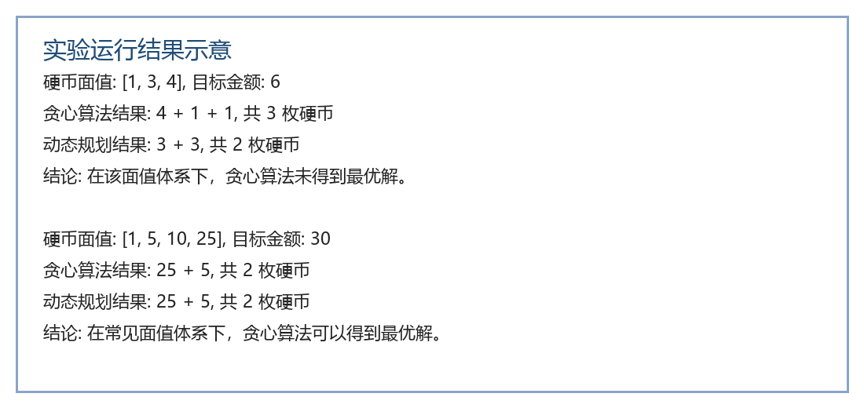
算法 | 基本思想 | 是否保证最优 | 时间复杂度 | 适用场景
递归法 | 枚举每种选择并递归求解子问题 | 是 | 指数级 | 问题规模较小、用于理解问题结构
回溯法 | 搜索所有可能组合并进行剪枝 | 是 | 最坏指数级 | 需要输出方案或规模中等时
贪心算法 | 每次选当前最大可用面值 | 不一定 | O(k + m) | 满足贪心性质的硬币体系
动态规划 | 保存子问题最优解并递推 | 是 | O(nk) | 通用求最优解场景
其中 n 表示目标金额，k 表示硬币种类数，m 表示最终选择的硬币枚数。递归法和回溯法都具有枚举性质，适合展示问题的搜索过程，但当金额较大时效率较低。贪心算法速度最快，但只有在硬币面值满足特定性质时才能保证最优。动态规划法时间复杂度为 O(nk)，虽然需要额外数组空间，但适用范围最广，能够保证得到最优解。
通过 {1, 3, 4}、amount=6 的例子可以看出，贪心算法选择 4+1+1，需要 3 枚硬币；而最优解是 3+3，只需要 2 枚硬币。因此，找零钱问题不能简单地依赖贪心策略。动态规划法通过系统比较所有子问题的最优解，可以避免局部最优导致整体非最优的问题。

五、课程设计总结
通过本次专题报告，我进一步理解了同一个问题可以从递归、回溯、贪心和动态规划等不同角度进行求解。递归强调问题分解，回溯强调搜索与剪枝，贪心强调局部选择，动态规划则强调状态表示和最优子结构。
找零钱问题表面上比较简单，但它很好地体现了算法适用性的差异。尤其是贪心算法并不总能得到最优解，这说明在设计算法时不能只关注代码是否简洁，还要分析算法成立的条件。通过与动态规划法对比，可以看出动态规划虽然实现稍复杂，但在求解最优问题时更稳定可靠。
本课程使我认识到算法设计不仅是写出程序，更重要的是分析问题结构、选择合适策略，并从时间复杂度、空间复杂度和适用条件等方面评价算法。建议课程中可以增加更多生活化案例和算法对比实验，这样有助于理解不同算法思想之间的联系与区别。

